PREFA Einf. FX12 GL P.10 braun 01 P.10 Braun

PREFA

Eigenschaften

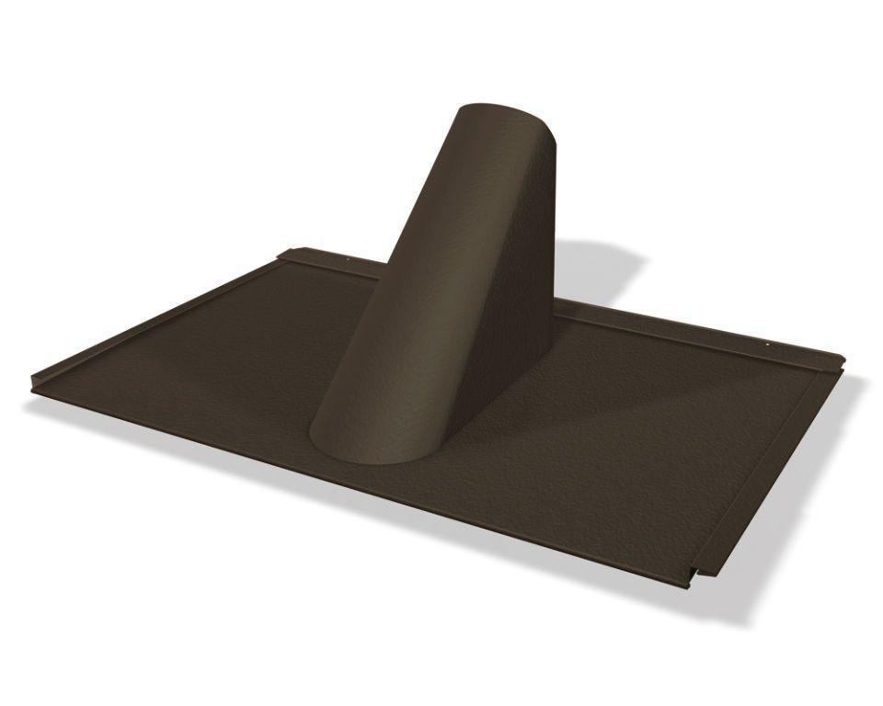

GTIN:

4043111157795

HAN:

112843

Farbton

braun

Oberfläche

pulverbeschichtet

Werkstoff

Aluminium

Breite (mm)

300,00

Höhe (mm)

400,00

Länge (mm)

700,00